Teknik
Måndag 4 oktober 2010

Motorsågsfrossa på internet
Världens mittpunkt för motorsågssamlare finns utanför Kristianstad. Magnus Mattisson driver ett forum på internet med över 2600 medlemmar från fler än 40 olika länder.
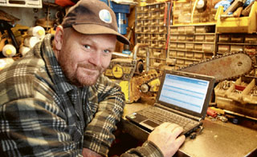
Magnus Mattisson läser själv varenda ett av de inlägg som görs i forumet. I forumets bibliotek finns uppskattningsvis omkring 1500 motorsågar beskrivna och 107 motorsågssamlingar på bild. Foto: Anders Norrsell
- De flesta medlemmarna kommer från USA. Det är 60 procent ungefär, säger Magnus Mattisson.
Nästan alla är samlare på ett eller annat sätt.
- Vissa vet inte om det själv bara, skrattar han.
Intresset för motorsågar kom krypanden när han jobbade som lantarbetare och hade motorsågen som ett av sina verktyg.
I dag har han själv omkring 640 olika motorsågar i sin samling. Ytterligare drygt 300 finns i högen med dubbletter och reservdelssågar.
I sitt letande efter information om gamla sågar hittade han ingen riktig samlingspunkt på internet. För sex år sedan startade han därför sin första diskussionsgrupp på ett samlarforum.
- Sedan växte det snabbt över alla proportioner, säger Magnus Mattisson.
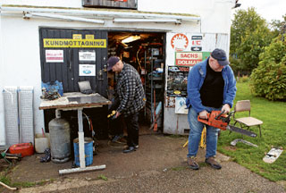
Pontus Thuvesson, som för övrigt driver ett forum för BM-samlare, hjälper Magnus Mattisson när servrar strular och uppdateringar ska göras.
Året efter startade han därför ett eget forum -www.chainsawcollectors.se. Det har sedan vuxit och i dag kan man hitta information om i princip alla motorsågar som har funnits på marknaden. Och finns inte den information man söker kan man ställa frågor till de 2650 medlemmarna.
Läser alla inlägg
Många samlare i forumet sitter på information som kan vara mycket svår att hitta någon annanstans.
- Jag har till exempel 50 pärmar med litteratur om gamla motorsågar. Och det är ju bara jag. Sedan är det ju kanske 300 till som är aktiva där och har gigantiska samlingar, säger Magnus Mattisson.
Han lägger ner ungefär en timme per dag på att administrera forumet.
- Sedan läser jag ju där av eget intresse och har kontakt med andra samlare. Men det räknar jag inte som jobb direkt.
I dag finns det nästan 90 000 inlägg inom 11 000 olika ämneskategorier på forumet.
- Jag läser alla inlägg.
En månad i USA
Arbetet med forumet har också tagit honom ut i världen. Han hjälpte en av forumets amerikanska medlemmar att ordna ett besök på Husqvarnas museum. Som guide ordnade Magnus Mattisson en av bolagets tidigare chefsutvecklare. Medlemmen från USA, som själv sålt Husqvarna i 30 år, blev så glad att han tog över Magnus Mattisson och hans familj på besök.
- Han bjöd oss på en månad i USA. Det är sådant som inte händer, som man bara läser om i tidningar.

Hans Dahlgren
040-601 64 86
hans.dahlgren@lrfmedia.lrf.se

